Раздаточный материал

Таблица 1 - Расчетные нагрузки на вводе потребителей

№ п/п | Помещение | День |  |  |  | Вечер
 |  | P_{д}, кВт | Q_{д}, квар | S_{д}, кВА | cosϕ_{д} | P_{в}, кВт | Q_{в}, квар | S_{в}, кВА | cosϕ_{в}
1. | Жилой дом 1-кв. | 4,30 | 1,68 | 5,00 | 0,94 | 6,27 | 2,13 | 6,60 | 0,94
2. | Жилой дом 8-кв. | 11,48 | 4,75 | 13,40 | 0,93 | 17,70 | 6,62 | 18,90 | 0,93
3. | Администрация | 21,90 | 13,51 | 25,10 | 0,86 | 14,33 | 4,23 | 15,50 | 0,94
4. | Отделение связи | 9,03 | 6,42 | 11,40 | 0,90 | 8,46 | 5,85 | 10,15 | 0,92
5. | Дом культуры | 14,53 | 7,27 | 15,10 | 0,86 | 23,81 | 16,53 | 26,94 | 0,85
6. | Универмаг | 17,43 | 8,36 | 18,98 | 0,89 | 14,51 | 5,93 | 15,80 | 0,90
7. | Котельная | 25,17 | 19,95 | 32,56 | 0,80 | 25,72 | 19,18 | 31,99 | 0,81

Таблица 2 - Нагрузка на КТПТ №1
Наименование объекта | Кол-во | S_{общ}, кВА
Жилой дом 1-квартирный | 43 | 51,1
Жилой дом 8-квартирный | 2 | 26,46
Администрация | 1 | 13,17
Универмаг | 1 | 13,43
Котельная | 1 | 27,19

Таблица 3 - Паспортные данные трансформаторов

Тип трансформатора | Номинальная мощность | Напряжения,  кВ |  | Группа соединения я обмоток |  | Потери, Вт |  | Сопротивление Z_{k} трансформатора, приведенное к напряжению 0,4 кВ, Ом | Напряжение короткого замыкания, В | Ток холостого хода, А
 |  | ВН | НН |  |  | Холостого хода | Короткого замыкания
ТМГ | 100 | 10 | 0,4 | Y-Y₀ |  | 290 | 1970 | 0,79 | 4,5 | 2,6
ТМГ | 100 | 10 | 0,4 | Y-Y₀ | 290 |  | 1970 | 0,79 | 4,5 | 2,6

Таблица 4 - Исходные данные для определения координат КТП №1

№ потребителя | S, кВА | Х, см | Y, см | № потребителя | S, кВА | Х, см | Y, см
1 | 2 | 3 | 4 | 5 | 6 | 7 | 8
КТПТ №1
12 | 31,99 | 70,3 | 17,6 | 1 | 6,6 | 52,2 | 7,3
1 | 6,6 | 64,7 | 18,8 | 1 | 6,6 | 54,6 | 7,2
1 | 6,6 | 62,2 | 18,8 | 1 | 6,6 | 57,1 | 7,1
1 | 6,6 | 59,7 | 18,8 | 1 | 6,6 | 59,7 | 6,9
1 | 6,6 | 57,2 | 18,8 | 1 | 6,6 | 62,3 | 6,7
1 | 6,6 | 54,7 | 18,8 | 1 | 6,6 | 64,8 | 6,6
1 | 6,6 | 52,3 | 18,8 | 1 | 6,6 | 67,4 | 6,4
1 | 6,6 | 49,8 | 18,8 | 1 | 6,6 | 69,7 | 6,3
1 | 6,6 | 47,4 | 18,8 | 1 | 6,6 | 72,2 | 3,5
1 | 6,6 | 44,8 | 18,8 | 1 | 6,6 | 37,7 | 3,3
1 | 6,6 | 42,3 | 18,8 | 1 | 6,6 | 40,3 | 3,1
1 | 6,6 | 39,7 | 18,8 | 1 | 6,6 | 42,9 | 3,1
1 | 6,6 | 37,1 | 18,8 | 1 | 6,6 | 45,4 | 2,9
1 | 6,6 | 34,7 | 18,8 | 1 | 6,6 | 47,7 | 2,6
2 | 18,9 | 34,7 | 16,1 | 1 | 6,6 | 50,2 | 2,5
3 | 15,5 | 34,7 | 12,5 | 1 | 6,6 | 52,7 | 2,3
2 | 18,9 | 34,7 | 8,1 | 1 | 6,6 | 55,2 | 2,3
10 | 15,8 | 32,6 | 2,9 | 1 | 6,6 | 57,9 | 2,2
1 | 6,6 | 37,1 | 8,1 | 1 | 6,6 | 60,3 | 2,1
1 | 6,6 | 39,8 | 7,9 | 1 | 6,6 | 62,5 | 2,1
1 | 6,6 | 42,3 | 7,7 | 1 | 6,6 | 64,9 | 2,1
1 | 6,6 | 44,8 | 7,6 | 1 | 6,6 | 67,5 | 1,9
1 | 6,6 | 47,3 | 7,6 | 1 | 6,6 | 69,9 | 1,8
1 | 6,6 | 49,8 | 7,4 | 1 | 6,6 | 72,1 | 1,7
 | $$\sum{S_{i}=}$$  226,49 | $$\sum{S_{i}∙X_{i}=}$$  10604,3 | $$\sum{S_{i}∙Y_{i}=}$$  3178,59 |  | $$\sum{S_{i}=}$$  158,4 | $$\sum{S_{i}∙X_{i}=}$$  9155,52 | $$\sum{S_{i}∙Y_{i}=}$$  620,4

Таблица 5 - Исходные данные для определения координат КТП №2

№ потребителя | S, кВА | Х, см | Y, см | № потребителя | S, кВА | Х, см | Y, см
1 | 2 | 3 | 4 | 5 | 6 | 7 | 8
КТПТ №2
1 | 6,6 | 1,2 | 16,1 | 4 | 10,15 | 17,9 | 7,3
1 | 6,6 | 3,6 | 15,8 | 1 | 6,6 | 13,8 | 7,2
1 | 6,6 | 6,3 | 15,6 | 1 | 6,6 | 11,6 | 7,1
1 | 6,6 | 8,6 | 15,4 | 1 | 6,6 | 9,2 | 6,9
1 | 6,6 | 11,1 | 15,1 | 1 | 6,6 | 7,1 | 6,9
1 | 6,6 | 13,3 | 15,1 | 1 | 6,6 | 4,7 | 6,8
1 | 6,6 | 15,9 | 14,9 | 1 | 6,6 | 2,1 | 6,8
1 | 6,6 | 18,2 | 14,7 | 1 | 6,6 | 28,1 | 3,6
1 | 6,6 | 20,5 | 14,6 | 1 | 6,6 | 25,5 | 3,4
1 | 6,6 | 23,1 | 14,3 | 1 | 6,6 | 23,1 | 3,2
1 | 6,6 | 25,5 | 14,2 | 1 | 6,6 | 20,8 | 3,1
1 | 6,6 | 27,7 | 14,1 | 1 | 6,6 | 18,4 | 3,1
2 | 18,9 | 30,1 | 14,1 | 1 | 6,6 | 16,1 | 2,9
8 | 26,94 | 30,1 | 11,2 | 1 | 6,6 | 13,9 | 2,8
2 | 18,9 | 30,1 | 8,3 | 1 | 6,6 | 11,6 | 2,6
1 | 6,6 | 27,9 | 8,2 | 1 | 6,6 | 9,2 | 2,3
1 | 6,6 | 25,4 | 7,9 | 1 | 6,6 | 6,8 | 2,2
1 | 6,6 | 23,1 | 7,9 | 1 | 6,6 | 4,4 | 2,1
1 | 6,6 | 20,8 | 7,6 | 1 | 6,6 | 2,1 | 1,9
 | $$\sum{S_{i}=}$$  170,34 | $$\sum{S_{i}∙X_{i}=}$$  3745,19 | $$\sum{S_{i}∙Y_{i}=}$$  2120,99 |  | $$\sum{S_{i}=}$$  128,95 | $$\sum{S_{i}∙X_{i}=}$$  1689,79 | $$\sum{S_{i}∙Y_{i}=}$$  568,43

Таблица 7 - Координаты ТП

Номер ТП | Координата X | Координата Y
КТП №1 | 52,8 | 13,5
КТП №2 | 20,7 | 23,3

Таблица 8 - Отклонения напряжения в сети

Элемент сети | Удаленная ТП при нагрузке
 | Потребитель
 | 100% |  | 25%
 | Уд. | Бл. | Уд. | Бл.
Шины 10 кВ | +4 | +4 | -2 | -2
ВЛ 10 кВ | -5 | -5 | -1,25 | -1,25
Трансформатор 10/0,4 кВ

Потери | -4 | -4 | -1 | -1
Надбавка | +5 | +5 | +5 | +5
ВЛ 0,38 кВ | -5 | 0 | -1,25 | 0
Потребитель | -5 | 0 | -0,5 | 0,75

Рисунок 1 - Фидер №1 от КТП №1

Таблица 9 - Результаты расчета Ф-1 от КТП №1
Участок | S, кВА | Провод | Длина,км | Потеря U% |  | cosφ
 |  |  |  | на участке | От ТП
5-6 | 15,8 | СИП-2 3х50+1х50 | 0,036 | 0,17 | 1,03 | 0,9
4-5 | 15,86 | СИП-2 3х50+1х50 | 0,024 | 0,12 | 0,86 | 0,94
3-4 | 20,3 | СИП-2 3х50+1х50 | 0,023 | 0,14 | 0,74 | 0,94
2-3 | 21,36 | СИП-2 3х50+1х50 | 0,023 | 0,15 | 0,60 | 0,94
1-2 | 21,94 | СИП-2 3х50+1х50 | 0,023 | 0,15 | 0,45 | 0,94
0-1 | 21.96 | СИП-2 3х50+1х50 | 0,044 | 0,29 | 0,29 | 0,94

Рисунок 2 - Фидер №3 от КТПТ №1
Таблица 10 - Результаты расчета Ф-3 от КТП №1

Участок | S, кВА | Провод | Длина,км | Потеря U% |  | cosφ
 |  |  |  | на участке | От ТП
9-10 | 6,6 | СИП-2 3х70+1х70 | 0,027 | 0,05 | 1,86 | 0,94
8-9 | 9,24 | СИП-2 3х70+1х70 | 0,025 | 0,07 | 1,80 | 0,94
7-8 | 13,86 | СИП-2 3х70+1х70 | 0,026 | 0,11 | 1,73 | 0,94
6-7 | 18,48 | СИП-2 3х70+1х70 | 0,025 | 0,14 | 1,62 | 0,94
5-6 | 23,1 | СИП-2 3х70+1х70 | 0,026 | 0,18 | 1,48 | 0,94
4-5 | 23,76 | СИП-2 3х70+1х70 | 0,027 | 0,20 | 1,29 | 0,94
3-4 | 23,72 | СИП-2 3х70+1х70 | 0,025 | 0,21 | 1,10 | 0,94
2-3 | 23,92 | СИП-2 3х70+1х70 | 0,025 | 0,16 | 0,88 | 0,94
1-2 | 24,53 | СИП-2 3х70+1х70 | 0,026 | 0,19 | 0,72 | 0,94
0-1 | 26,4 | СИП-2 3х70+1х70 | 0,066 | 0,53 | 0,53 | 0,94

Рисунок 3 - Фидер №4 от КТПТ №1

Таблица 11 - Результаты расчета Ф-4 от КТП №1

Участок | S, кВА | Провод | Длина,км | Потеря U% |  | cosφ
 |  |  |  | на участке | От ТП
9-10 | 6,6 | СИП-2 3х70+1х70 | 0,026 | 0,05 | 1,64 | 0,94
8-9 | 9,24 | СИП-2 3х70+1х70 | 0,026 | 0,07 | 1,59 | 0,94
7-8 | 13,86 | СИП-2 3х70+1х70 | 0,026 | 0,11 | 1,51 | 0,94
6-7 | 18,48 | СИП-2 3х70+1х70 | 0,023 | 0,13 | 1,40 | 0,94
5-6 | 23,1 | СИП-2 3х70+1х70 | 0,024 | 0,17 | 1,27 | 0,94
4-5 | 23,76 | СИП-2 3х70+1х70 | 0,024 | 0,17 | 1,10 | 0,94
3-4 | 23,72 | СИП-2 3х70+1х70 | 0,026 | 0,22 | 0,93 | 0,94
2-3 | 23,92 | СИП-2 3х70+1х70 | 0,026 | 0,17 | 0,70 | 0,94
1-2 | 24,53 | СИП-2 3х70+1х70 | 0,026 | 0,19 | 0,54 | 0,94
0-1 | 26,4 | СИП-2 3х70+1х70 | 0,043 | 0,35 | 0,35 | 0,94

Таблица 12 - Результаты расчета отпаек от магистрали 0,38 кВ на ввод

Помещение | Сечение проводов на ввод
Жилой дом 1- кв. | СИП-4 1x25+1x25
Жилой дом 8- кв. | СИП-4 1x50+1x50
Администрация | СИП-4 1x50+1x50
Отделение связи | СИП-4 1x25+1x25
Дом культуры | СИП-4 1x50+1x50
Универмаг | СИП-4 1x50+1x50
Котельная | СИП-4 1x70+1x70

Таблица 13 - Годовое потребление энергии, потери мощности и энергии в линиях 0,38 кВ.

Номер ТП | Номер фидера | ∆P, % | S_{гол}, кВт | ∆P, кВт | τ, ч/год | ∆W, тыс. кВт•ч | T_{max}, ч/год | W, тыс. кВт•ч
КТПТ№1 | Ф-1 | 1,70 | 21,69 | 0,42 | 501 | 0,2 | 1600 | 40
 | Ф-2 | 1,47 | 34,45 | 0,36 | 501 | 0,2 | 1600 | 40
 | Ф-3 | 1,11 | 26,4 | 0,25 | 501 | 0,1 | 1600 | 36
 | Ф-4 | 1,36 | 26,4 | 0,30 | 501 | 0,2 | 1600 | 36
КТПТ№2 | Ф-1 | 1,49 | 23,76 | 0,33 | 501 | 0,2 | 1600 | 36
 | Ф-2 | 3,16 | 23,76 | 1,19 | 936 | 1,1 | 2400 | 90
 | Ф-3 | 3,63 | 23,76 | 6,34 | 816 | 5,2 | 2200 | 384
 | Ф-4 | 4,31 | 41.29 | 7,52 | 816 | 6,1 | 2200 | 384
Итого |  |  |  | 16,71 | - | 13,3 | - | 1046

Таблица 14 - Потеря энергии в трансформаторах ТП 10/0,4 кВ.

Номер ТП | S_{ном}., кВ•А | S_{max}, кВ•А | ∆P_{x}, кВт | ∆P_{к}, кВт | T_{max}, ч/год | τ, ч/год | ∆W, тыс. кВт•ч
КТПТ №1 | 100 | 131,35 | 0,35 | 2,27 | 2400 | 936 | 7
КТПТ №2 | 100 | 116,28 | 0,8 | 2,27 | 2400 | 936 | 7
Итого |  |  |  |  |  |  | 14

Таблица 15 - Основные характеристики автоматов

Номер  ТП | Номер  фидера | S_{расч}.  кВА | I_{расч}.  А | Тип  автомата | I_{ном}.  А | I_{ном.расцеп.}  А | I_{ср.эл.маг.}  А | I_{пр.откл.}  кА
КТП 1 | Ф-1 | 21,96 | 33,4 | ВА-57Ф35 | 50 | 50 | 630 | 15
 | Ф-2 | 34,45 | 52,4 | ВА-57Ф35 | 80 | 80 | 1250 | 15
 | Ф-3 | 26,4 | 40,2 | ВА-57Ф35 | 63 | 63 | 1250 | 15
 | Ф-4 | 26,4 | 40,2 | ВА-57Ф35 | 63 | 63 | 1250 | 15
КТП 2 | Ф-1 | 23,76 | 36,1 | ВА-57Ф35 | 50 | 50 | 630 | 15
 | Ф-2 | 23,76 | 36,1 | ВА-57Ф35 | 50 | 50 | 630 | 15
 | Ф-3 | 23,76 | 36,1 | ВА-57Ф35 | 50 | 50 | 630 | 15
 | Ф-4 | 41,29 | 62,8 | ВА-57Ф35 | 100 | 100 | 1250 | 15

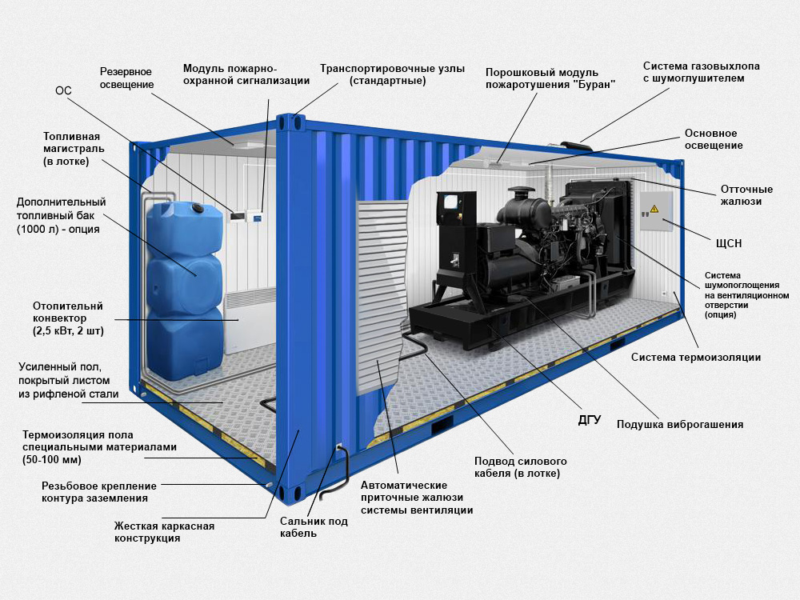
Рисунок 4. Комплектация дизельного генератора контейнерного исполнения

Таблица 16 Данные об электроустановках

Установка, № | Наименование установки | Мощность, кВт | Стоимость, руб.
1. | ДЭС - 10 | 10 | 700000

Таблица 17- Налог на имущество ДЭС

01 января | 701328,7
01 февраля | 700228,6
01 марта | 704327,2
01 апреля | 700836,4
01 мая | 700540,5
01 июня | 701944,6
01 июля | 700948,6
01 августа | 700592,2
01 сентября | 703656,8
01 октября | 700660,4
01 ноября | 700064,9
01декабря | 702568,6
31 декабря | 700753,2
∑ | 8417122
средне год. | 701426,8
налог на имущество | 128594,8

Таблица 18 – Стоимость оборудования

Наименование | Марка | Кол-во | Длина, км | Стоимость основных средств (за 1 км или 1 ед.), тыс. Руб. | Стоимость основных средств, тыс. Руб.
Трансформатор | ТМ-100-10/0,4 | 2 | - | 240 | 480
Провод СИП-2 | 4х50 | - | 0,906 | 704 | 637,8
 | 4х70 | - | 2,564 | 932 | 2389,7
 | 4х95 | - | 1,805 | 1200 | 2166
Итого: |  |  |  |  | 5673,5

Таблица 19 – Расчет капиталовложений

Оборудование |  | Кол.,  шт | $С_{осн.ср.}$, руб. | $М_{н}$, руб. | $Н_{р}$, руб. | КВ, руб.
Трансформатор | ТМ-100-10/0,4 | 2 | 480000 | 168000 | 72000 | 720000
Провод СИП-2 | 4х50 | 0,906 | 637800 | 223230 | 95670 | 956700
 | 4х70 | 2,564 | 2389700 | 836395 | 358455 | 3584550
 | 4х95 | 1,805 | 2166000 | 758100 | 324900 | 3249000

Таблица 20 – Расчет страховых взносов
Пенсионный фонд РФ | Фонд обязательного медицинского страхования | Фонд социального страхования, нетрудоспособность (ФСС (2.9%)) | ФСС травматизм, 0,9%
1182720 | 274176 | 155904 | 48384

Таблица 21 - Расчет ежемесячных амортизационных отчислений Трансформаторов ТМ-100-10/0,4
январь | 480000
февраль | 474286
март | 468572
апрель | 462858
май | 457144
июнь | 451430
июль | 445716
август | 440002
сентябрь | 434288
октябрь | 428574
ноябрь | 422860
декабрь | 417146
31 декабря | 411432
Ср. год. | 445716

Таблица 22 - Технико-экономические показатели
№ п/п | Показатели | Единицы  измерения | Значение
1 | Капитальные вложения | тыс.руб | 7553,550
2 | Эксплуатационные затраты | тыс.руб | 7182,566
 | - заработная плата | тыс.руб | 5376
 | - страховые взносы | тыс.руб | 1661,184
 | - амортизационные отчисления | тыс.руб | 68,568
 | - налог на имущество | тыс.руб | 0,754
 | - ремонт и техническое обслуживание | тыс.руб | 14,400
 | - потери электроэнергии | тыс.руб | 54,460
 | - прочие расходы | тыс.руб | 7,200
3 | Приведенные затраты | тыс.руб | 7937,921
4 | Себестоимость электроэнергии | Руб/кВт.ч | 6,67

